CLUB SAVANTS FOUS MATERNELLES
ECOLE ST VINCENT DE PAUL
ANNEE SCOLAIRE 2022 / 2023
Nous proposons à vos enfants une approche ludique des sciences et techniques, où les enfants apprennent en s’amusant ! Tout le matériel et tous les consommables sont fournis.

Créneau hebdomadaire :
JEUDI de 12h30 à 13h30 pour les moyennes et grandes sections, du 22/09/22 au 15/06/23
5 cycles thématiques abordés dans l’année : « Physique », « Chimie », « Arts et science », « Biodiversité, faune et flore », et « Inventions et imagination »
Les expériences menées varient chaque semaine.

Tarif pour l’année : 330 €.
Pour 30 semaines d’ateliers répartis sur l’année scolaire 2022/2023.
Inscriptions uniquement en ligne EN CLIQUANT ICI
Suivez-nous sur https://www.facebook.com/lessavantsfousclamart/
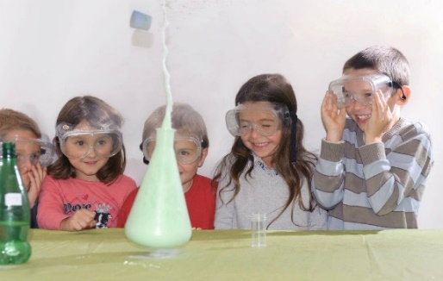
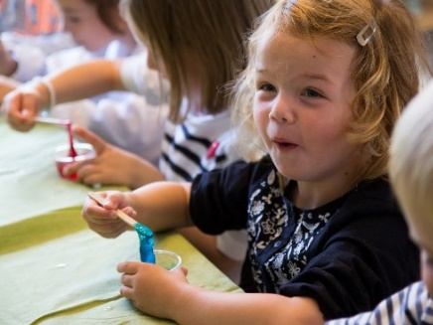

Renseignements auprès du Professeur Oups ! (Cédric) – 06 35 40 21 06 contact.clamart@lessavants.fr www.lessavantsfous.fr

